Jeřabiny a là brusinky
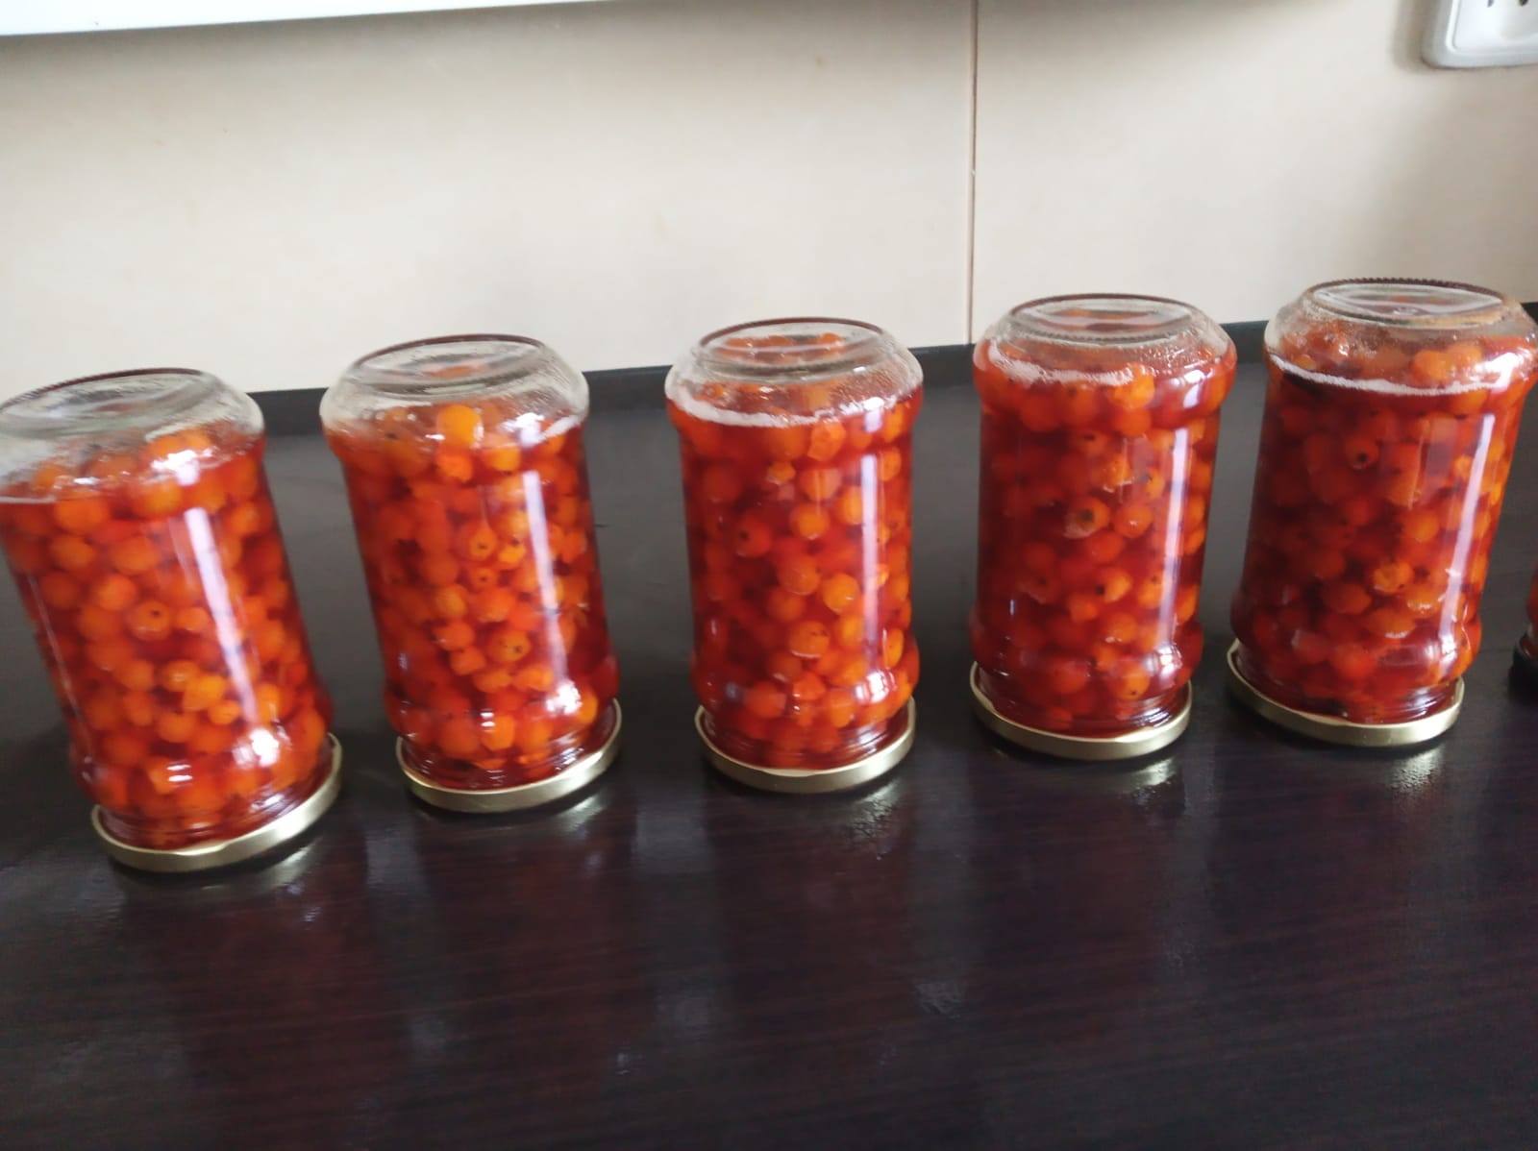
Do hrnce se dá voda (cca 300 ml na kilo cukru), cukr, hřebíček a kus celé nebo klidně i mletou skořici a necháme to vařit. Vono to potom skáče jako perličky. Pak tám teprv můžeme nasypat ty jeřabiny. Na půl kila jeřabin se dává půl kila cukru, nebo i 60 deka (na kilo jeřabin se dá kilo dvacet cukru). Ty jeřabiny scvrknou a necháme je eště drobet povařit, aby to krásně zhoustlo. Ta voda se musí vyvařit. Jak je to hustý, tak se to nalejvá do skleniček.

